- 教育部“校长国培计划”
—2014年边远贫困地区农村校长（园长）助力工程安徽师范大学班第2期简报

主办：安徽师范大学 2014年10月18日

早期阅读的理念与实践
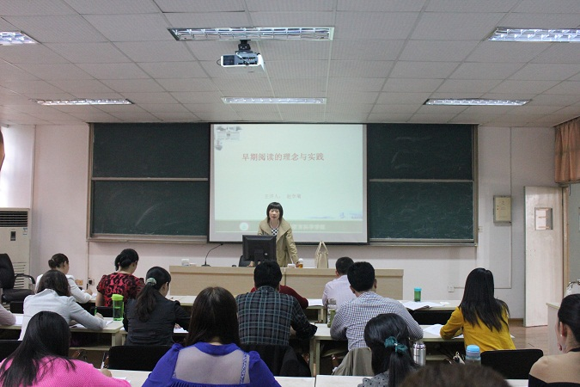
2014年10月15日下午，来自全国17个省市的50名学员有幸聆听了安徽师范大学教育科学学院副教授赵学菊老师的专题讲座《早期阅读的理念与实践》。赵老师理论联系实际，对幼儿早期阅读做了深入的分析，从理论的高度深入阐述了幼儿早期阅读的重要意义。赵老师首先就当前幼儿早期阅读存在的误区做了全面分析，接着就早期阅读的概念做了全面深刻的阐述，并以自己的亲身经历与做法作了引人入胜的讲解，还向大家推荐了很多好的早期阅读的书目和网络研究平台。赵老师的讲座，使广大学员进一步了解了幼儿早期阅读的前沿研究的动态，厘清了早期阅读的教育理念，提高了幼儿园开展早期阅读教育的研究与实践的能力，真的让学员们受益匪浅。

走进特色教育发展中的安徽师范大学附属幼儿园
2014年10月16日，来自于全国17个省市的幼儿园园长，怀着虔诚、求知的态度，一起相聚在安徽师范大学附属幼儿园观摩学习。
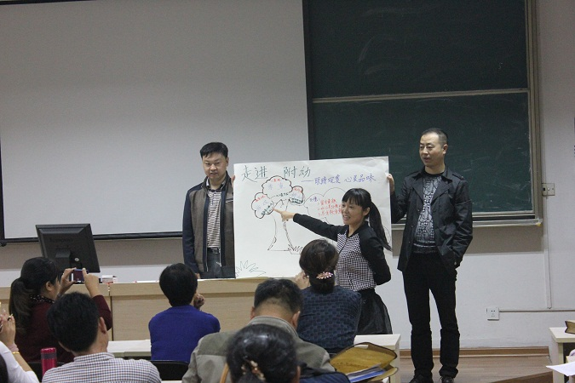
早晨八点半，园长们一起观摩了幼儿园激情、动感、有着文化底蕴的晨间活动。大班的幼儿跟着老师，伴着有着民族风的音乐做着太极拳、武术，让我们感受到中国源远流长的文化。中班的幼儿跟着老师做着轻快地韵律操，他们的队形跟着音乐不停地变换，活像一个个小精灵。小班幼儿走来了，他们聚成圆形，跟着老师时而模仿小动物，时而模仿小汽车，可爱的动作，可爱的孩子，让我们看到棵棵幼苗正在成长。
九点钟，我们一行来到幼儿园的多功能室，在这里，幼儿园为我们准备了一顿丰盛的大餐。两位年轻、精干的幼教老师，为我们带来了两堂高水平、高质量的示范课。第一节是艺术歌唱活动，执教付老师天籁般的歌声、娴熟的弹奏技巧、巧妙的活动设计，让我们赏心悦目。第二节健康活动，潘老师的激情感染着孩子们，整个活动不仅锻炼了幼儿的体能，也训练了他们的快速反应和躲闪能力，让孩子们在游戏中感受到了运动的快乐，在场的其他老师也情不自禁地融入其中。
下午，全体学员分组对今天的观摩活动进行了分组研讨，讨论气氛热烈。
“在生活中学，游戏中学，做中学”是师大附园的办园理念，在半日观摩活动中也得到了体现，这是我们农村幼儿园应该把握的办园理念，为我们的管理指引了方向。相信在理论的支撑下，在方向的引领下，我们基层幼儿园定会以师大幼儿园为榜样，把幼儿的幸福健康成长，把幼儿的长足发展奠定基础放在首位，把新的管理思想和理念注入我们的幼儿园。
（陕西省汉中市留坝县江口镇中心幼儿园：邬元丽）
（陕西省汉中市南郑县幼托中心：龚少敏）

报 送：教育部项目办公室、各省（市）教育厅

